Занятие №4.
Тема: Зимний лес.
Цель: развивать мелкую моторику, обогащение словаря детей по теме «птицы».
Оборудование: импровизированный сугроб, снежинки.

Ход занятия.
- Сообщение темы занятия.
Педагог:
- Ребята, сегодня мы пойдем в зимний лес. В лесу мы встретим зверей и птиц.
2. Упражнение «Ладушки-хлопушки».
Педагог:
- Пока мы шли у нас замерзли ручки, давайте их погреем.
Возьмем ручки малыша в свои руки и похлопаем в ладоши. Покажем ребёнку движения и предложим повторить их.
Ладушки-ладушки,
Звонкие хлопушки.
Хлопали в ладошки,
Хлопали немножко.

- Упражнение «Совушка-сова».
Педагог:
- Кого мы встретили в лесу? (сову)
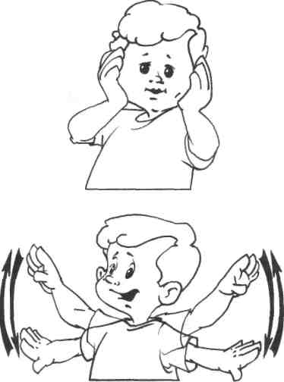

Совушка-сова, большая голова,  На суку сидит,  Во все стороны глядит — |  | Руки ребёнка обнимают его лицо и плавно поворачивают голову влево-вправо.
Да вдруг как полетит! |  | «Улетаем».

4. Упражнение «Дятел».
Педагог:
- Ребята, кто сидит на дереве? (дятел)

Дятел дерево долбит: Тук-тук-тук |  | Левая ладонь прямая — это «дерево», правая — все пальцы собраны — это «дятел». Правая стучит в левую.


Целый день в лесу стоит: Стук, стук, стук. |  | Смена рук.  Левая стучит в правую.

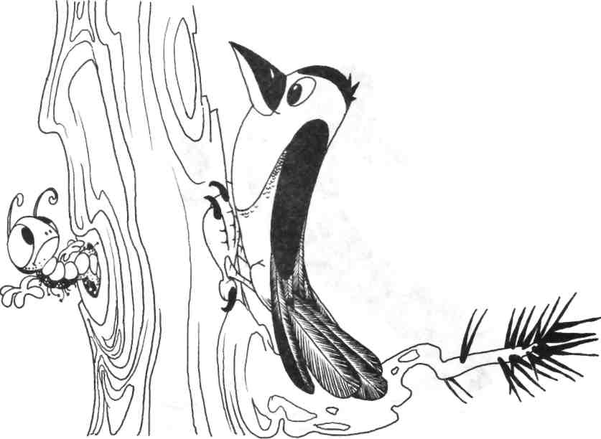

5. Упражнение «Соберите снежинки».
Педагог:
- Пойдем дальше. Это медвежья берлога. Там внутри спит медведь. Давайте соберем снежинки и укроем ими берлогу, чтобы медведю было теплее (Дети собирают с пола снежинки и укрывают ими импровизированный сугроб).
- Молодцы, ребята. Теперь мишутка не замерзнет зимой. А нам пора домой.
Итог занятия:
- Где мы сегодня были?
- Кого видели?

